Travaux pratiques – Découverte des caractéristiques physiques d’un routeur

1. Topologie



1. Objectifs

1re partie : Analyser les caractéristiques externes d’un routeur

* Identifiez les différents éléments d’un routeur Cisco, notamment :
  1. Ports de gestion
  2. Interfaces LAN
  3. Interfaces WAN
  4. Slots d’extension pour module
  5. Slots d’extension pour mémoire Compact Flash
  6. Ports USB
* Observez les voyants d’activité et d’état du routeur.

2e partie : Analyser les caractéristiques internes d’un routeur à l’aide des commandes show

* Reliez une console au routeur à l’aide de Tera Term.
* Identifiez les caractéristiques internes du routeur à l’aide de la commande **show version**.
* Identifiez les caractéristiques des interfaces de routage à l’aide des commandes **show interface**.

1. Contexte/scénario

Dans le cadre de ces travaux pratiques, vous examinerez l’extérieur du routeur pour vous familiariser avec ses caractéristiques et ses composants, tels que l’interrupteur d’alimentation, les ports de gestion, les interfaces LAN et WAN, les témoins lumineux, les slots d’extension réseau, les slots d’extension mémoire et les ports USB.

Vous identifierez également les composants internes et les caractéristiques de l’IOS en accédant au routeur par le biais de la console et en exécutant différentes commandes, telles que **show version** et **show interfaces**, à partir de l’interface en ligne de commande.

**Remarque**: les routeurs utilisés lors des travaux pratiques CCNA sont des routeurs à services intégrés (ISR) Cisco 1941 équipés de Cisco IOS version 15.2(4)M3 (image universalk9). D’autres routeurs et versions de Cisco IOS peuvent être utilisés. Selon le modèle et la version de Cisco IOS, les commandes disponibles et le résultat produit peuvent varier de ceux indiqués dans les travaux pratiques.

**Remarque**: vérifiez que la mémoire des routeurs a été effacée et qu’aucune configuration initiale n’est présente. En cas de doute, contactez votre instructeur.

1. Ressources requises

* 1 routeur (Cisco 1941 équipé de Cisco IOS version 15.2(4)M3 image universelle ou similaire)
* 1 ordinateur (Windows 7, Vista ou XP, équipé d’un programme d’émulation du terminal tel que Tera Term)
* Câbles de console pour configurer les périphériques Cisco IOS via les ports de console

1re partie : Analyser les caractéristiques externes d’un routeur

Utilisez les images ci-dessous, ainsi que votre propre inspection directe du fond de panier d’un routeur Cisco, pour répondre aux questions suivantes. N’hésitez pas à dessiner des flèches et à entourer les zones de l’image qui identifient correctement les parties.

**Remarque :** le routeur illustré ci-dessous est un routeur Cisco 1941. Il peut être différent des marques et modèles de routeurs de votre établissement particulier. Des informations sur les périphériques et les caractéristiques techniques des routeurs de la gamme Cisco 1941 sont disponibles sur le site Web Cisco.com. Des informations supplémentaires, y compris des réponses à la plupart des questions ci-dessous, sont disponibles à l’adresse suivante :

<www.cisco.com/en/US/prod/collateral/routers/ps10538/data_sheet_c78_556319.html>

1. Identifiez les différents éléments d’un routeur Cisco.

L’image ci-dessous correspond au fond de panier d’un routeur à services intégrés (ISR) Cisco 1941. Utilisez-la pour répondre aux questions de cette étape. En outre, si vous examinez un autre modèle de routeur, un espace vous est offert ici pour vous permettre de dessiner le fond de panier et d’identifier les composants et les interfaces comme indiqué dans les questions ci-dessous.

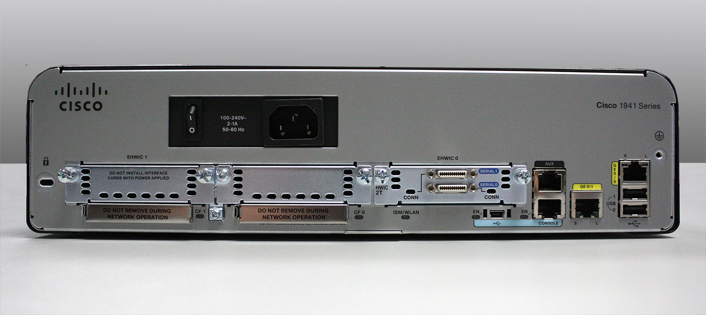

* + 1. Entourez puis libellez le commutateur d’alimentation du routeur. Est-ce que l’interrupteur d’alimentation de votre routeur se trouve dans la même zone que le routeur illustré dans l’image ?

\_\_\_\_\_\_\_\_\_\_\_\_\_\_\_\_\_\_\_\_\_\_\_\_\_\_\_\_\_\_\_\_\_\_\_\_\_\_\_\_\_\_\_\_\_\_\_\_\_\_\_\_\_\_\_\_\_\_\_\_\_\_\_\_\_\_\_\_\_\_\_\_\_\_\_\_\_\_\_\_\_\_\_\_

* + 1. Entourez et libellez les ports de gestion. Quels sont les ports de gestion intégrés ? Les ports de gestion sont-ils identiques sur votre routeur ? Dans la négative, quelles sont leurs différences ?

\_\_\_\_\_\_\_\_\_\_\_\_\_\_\_\_\_\_\_\_\_\_\_\_\_\_\_\_\_\_\_\_\_\_\_\_\_\_\_\_\_\_\_\_\_\_\_\_\_\_\_\_\_\_\_\_\_\_\_\_\_\_\_\_\_\_\_\_\_\_\_\_\_\_\_\_\_\_\_\_\_\_\_\_

* + 1. Entourez et libellez les interfaces LAN du routeur. Combien d’interfaces LAN le routeur dans l’image comprend-il et de quel type de technologie d’interface s’agit-il ? Les interfaces LAN sont-elles identiques sur votre routeur ? Dans la négative, quelles sont leurs différences ?

\_\_\_\_\_\_\_\_\_\_\_\_\_\_\_\_\_\_\_\_\_\_\_\_\_\_\_\_\_\_\_\_\_\_\_\_\_\_\_\_\_\_\_\_\_\_\_\_\_\_\_\_\_\_\_\_\_\_\_\_\_\_\_\_\_\_\_\_\_\_\_\_\_\_\_\_\_\_\_\_\_\_\_\_

* + 1. Entourez et libellez les interfaces WAN du routeur. Combien d’interfaces WAN le routeur dans l’image comprend-il et de quel type de technologie d’interface s’agit-il ? Les interfaces WAN sont-elles identiques sur votre routeur ? Dans la négative, quelles sont leurs différences ?

\_\_\_\_\_\_\_\_\_\_\_\_\_\_\_\_\_\_\_\_\_\_\_\_\_\_\_\_\_\_\_\_\_\_\_\_\_\_\_\_\_\_\_\_\_\_\_\_\_\_\_\_\_\_\_\_\_\_\_\_\_\_\_\_\_\_\_\_\_\_\_\_\_\_\_\_\_\_\_\_\_\_\_\_

* + 1. Le routeur à service intégrés Cisco 1941 est une plate-forme modulaire, qui est fournie avec des slots d’extension pour module permettant de répondre à des exigences variées en matière de connectivité réseau. Entourez et étiquetez les slots de module. Combien de slots de module existe-t-il ? Combien d’entre eux sont utilisés ? De quel type de slots d’extension pour module s’agit-il ? Les slots de module sont-ils identiques sur votre routeur ? Dans la négative, quelles sont leurs différences ?

\_\_\_\_\_\_\_\_\_\_\_\_\_\_\_\_\_\_\_\_\_\_\_\_\_\_\_\_\_\_\_\_\_\_\_\_\_\_\_\_\_\_\_\_\_\_\_\_\_\_\_\_\_\_\_\_\_\_\_\_\_\_\_\_\_\_\_\_\_\_\_\_\_\_\_\_\_\_\_\_\_\_\_\_

* + 1. Le routeur Cisco 1941 est fourni avec des slots pour mémoire CompactFlash permettant un stockage à haut débit. Entourez et libellez les slots pour mémoire CompactFlash. Combien de slots mémoire existe-t-il ? Combien d’entre eux sont utilisés ? Quelle quantité de mémoire peuvent-ils contenir ? Les slots mémoire sont-ils identiques sur votre routeur ? Dans la négative, quelles sont leurs différences ?

\_\_\_\_\_\_\_\_\_\_\_\_\_\_\_\_\_\_\_\_\_\_\_\_\_\_\_\_\_\_\_\_\_\_\_\_\_\_\_\_\_\_\_\_\_\_\_\_\_\_\_\_\_\_\_\_\_\_\_\_\_\_\_\_\_\_\_\_\_\_\_\_\_\_\_\_\_\_\_\_\_\_\_\_

* + 1. Le routeur Cisco 1941 est équipé de ports USB 2.0. Les ports USB intégrés prennent en charge des périphériques eToken et une mémoire flash USB. Le périphérique eToken USB offre des fonctionnalités d’authentification des périphériques et de configuration sécurisée des routeurs Cisco. La fonction de flash USB offre un stockage secondaire facultatif et un périphérique d’amorçage supplémentaire. Entourez et libellez les ports USB. Combien de ports USB existe-t-il ? Existe-t-il des ports USB sur votre routeur ?

\_\_\_\_\_\_\_\_\_\_\_\_\_\_\_\_\_\_\_\_\_\_\_\_\_\_\_\_\_\_\_\_\_\_\_\_\_\_\_\_\_\_\_\_\_\_\_\_\_\_\_\_\_\_\_\_\_\_\_\_\_\_\_\_\_\_\_\_\_\_\_\_\_\_\_\_\_\_\_\_\_\_\_\_

* + 1. Le routeur Cisco 1941 est également doté d’un port de console mini-USB B. Entourez puis libellez le port de console mini-USB B.

\_\_\_\_\_\_\_\_\_\_\_\_\_\_\_\_\_\_\_\_\_\_\_\_\_\_\_\_\_\_\_\_\_\_\_\_\_\_\_\_\_\_\_\_\_\_\_\_\_\_\_\_\_\_\_\_\_\_\_\_\_\_\_\_\_\_\_\_\_\_\_\_\_\_\_\_\_\_\_\_\_\_\_\_

1. Observez les voyants d’activité et d’état du routeur.

Les images suivantes mettent en évidence les voyants d’activité et de statut de la façade, ainsi que le fond de panier d’un ISR Cisco 1941 connecté et sous tension.

**Remarque :** certains des témoins lumineux n’apparaissent pas sur l’image de fond de panier du routeur Cisco 1941 ci-dessous.

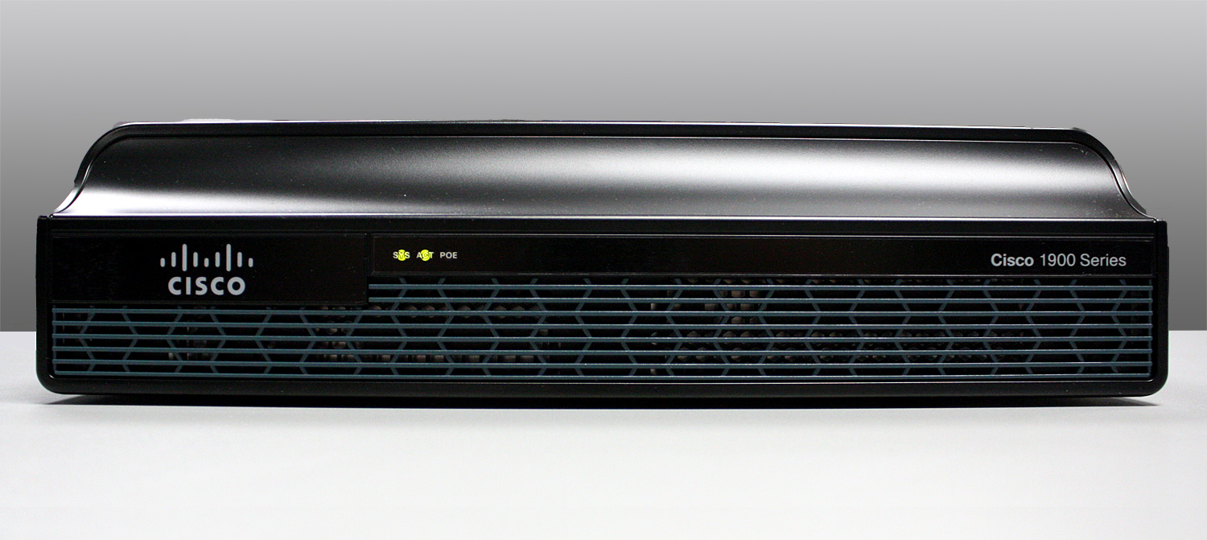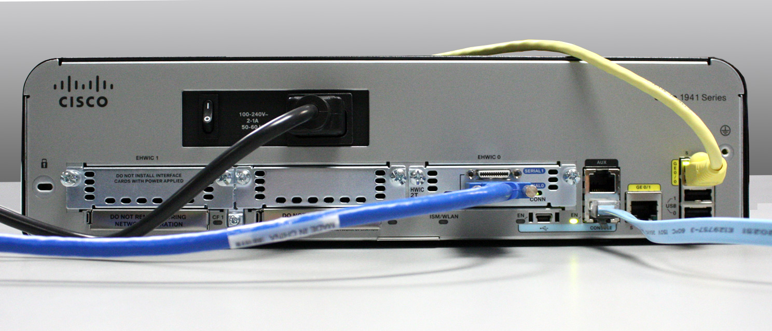

* + 1. Dans l’image ci-dessus, examinez les témoins lumineux sur la façade du routeur. Les voyants sont libellés SYS, ACT et POE. À quoi ces libellés font-ils référence ? Qu’indiquent les voyants de l’image à propos du statut du routeur ? Ces libellés seraient lisibles s’ils n’étaient pas allumés.

\_\_\_\_\_\_\_\_\_\_\_\_\_\_\_\_\_\_\_\_\_\_\_\_\_\_\_\_\_\_\_\_\_\_\_\_\_\_\_\_\_\_\_\_\_\_\_\_\_\_\_\_\_\_\_\_\_\_\_\_\_\_\_\_\_\_\_\_\_\_\_\_\_\_\_\_\_\_\_\_\_\_\_\_

\_\_\_\_\_\_\_\_\_\_\_\_\_\_\_\_\_\_\_\_\_\_\_\_\_\_\_\_\_\_\_\_\_\_\_\_\_\_\_\_\_\_\_\_\_\_\_\_\_\_\_\_\_\_\_\_\_\_\_\_\_\_\_\_\_\_\_\_\_\_\_\_\_\_\_\_\_\_\_\_\_\_\_\_

\_\_\_\_\_\_\_\_\_\_\_\_\_\_\_\_\_\_\_\_\_\_\_\_\_\_\_\_\_\_\_\_\_\_\_\_\_\_\_\_\_\_\_\_\_\_\_\_\_\_\_\_\_\_\_\_\_\_\_\_\_\_\_\_\_\_\_\_\_\_\_\_\_\_\_\_\_\_\_\_\_\_\_\_

* + 1. Dans l’image de fond de panier ci-dessus, examinez les témoins lumineux sur le routeur. Trois voyants d’activité sont visibles, un pour chacune des interfaces connectées et des ports de gestion. Examinez les témoins d’interface sur votre routeur. Comment les témoins sont-ils libellés, et quelle est leur signification ?

\_\_\_\_\_\_\_\_\_\_\_\_\_\_\_\_\_\_\_\_\_\_\_\_\_\_\_\_\_\_\_\_\_\_\_\_\_\_\_\_\_\_\_\_\_\_\_\_\_\_\_\_\_\_\_\_\_\_\_\_\_\_\_\_\_\_\_\_\_\_\_\_\_\_\_\_\_\_\_\_\_\_\_\_

\_\_\_\_\_\_\_\_\_\_\_\_\_\_\_\_\_\_\_\_\_\_\_\_\_\_\_\_\_\_\_\_\_\_\_\_\_\_\_\_\_\_\_\_\_\_\_\_\_\_\_\_\_\_\_\_\_\_\_\_\_\_\_\_\_\_\_\_\_\_\_\_\_\_\_\_\_\_\_\_\_\_\_\_

\_\_\_\_\_\_\_\_\_\_\_\_\_\_\_\_\_\_\_\_\_\_\_\_\_\_\_\_\_\_\_\_\_\_\_\_\_\_\_\_\_\_\_\_\_\_\_\_\_\_\_\_\_\_\_\_\_\_\_\_\_\_\_\_\_\_\_\_\_\_\_\_\_\_\_\_\_\_\_\_\_\_\_\_

* + 1. Hormis les ports de gestion et les interfaces réseau, quels autres témoins lumineux figurent-ils sur le fond de panier du routeur et à quoi servent-ils ?

\_\_\_\_\_\_\_\_\_\_\_\_\_\_\_\_\_\_\_\_\_\_\_\_\_\_\_\_\_\_\_\_\_\_\_\_\_\_\_\_\_\_\_\_\_\_\_\_\_\_\_\_\_\_\_\_\_\_\_\_\_\_\_\_\_\_\_\_\_\_\_\_\_\_\_\_\_\_\_\_\_\_\_\_

\_\_\_\_\_\_\_\_\_\_\_\_\_\_\_\_\_\_\_\_\_\_\_\_\_\_\_\_\_\_\_\_\_\_\_\_\_\_\_\_\_\_\_\_\_\_\_\_\_\_\_\_\_\_\_\_\_\_\_\_\_\_\_\_\_\_\_\_\_\_\_\_\_\_\_\_\_\_\_\_\_\_\_\_

\_\_\_\_\_\_\_\_\_\_\_\_\_\_\_\_\_\_\_\_\_\_\_\_\_\_\_\_\_\_\_\_\_\_\_\_\_\_\_\_\_\_\_\_\_\_\_\_\_\_\_\_\_\_\_\_\_\_\_\_\_\_\_\_\_\_\_\_\_\_\_\_\_\_\_\_\_\_\_\_\_\_\_\_

2e partie : Analyser les caractéristiques internes d’un routeur à l’aide des commandes show

1. Reliez une console au routeur et utilisez la commande show version.
   * 1. Au moyen de Tera Term, accédez au routeur par le biais de la console et passez en mode d’exécution privilégié à l’aide de la commande **enable** :

Router> **enable**

Router#

* + 1. Affichez les informations relatives au routeur à l’aide de la commande **show version**. Utilisez la barre d’espace sur le clavier pour parcourir les résultats.

Router# **show version**

Cisco IOS Software, C1900 Software (C1900-UNIVERSALK9-M), Version 15.2(4)M3, RELEASE SOFTWARE (fc1)

Technical Support: http://www.cisco.com/techsupport

Copyright (c) 1986-2011 by Cisco Systems, Inc.

Compiled Thu 26-Jul-12 19:34 by prod\_rel\_team

ROM: System Bootstrap, Version 15.0(1r)M15, RELEASE SOFTWARE (fc1)

Router uptime is 1 day, 14 hours, 46 minutes

System returned to ROM by power-on

System restarted at 07:26:55 UTC Mon Dec 3 2012

System image file is "flash0:c1900-universalk9-mz.SPA.152-4.M3.bin"

Last reload type: Normal Reload

Last reload reason: power-on

<output omitted>

If you require further assistance please contact us by sending email to

export@cisco.com.

Cisco CISCO1941/K9 (revision 1.0) with 487424K/36864K bytes of memory.

Processor board ID FGL16082318

2 Gigabit Ethernet interfaces

2 Serial(sync/async) interfaces

1 terminal line

1 Virtual Private Network (VPN) Module

DRAM configuration is 64 bits wide with parity disabled.

255K bytes of non-volatile configuration memory.

250880K bytes of ATA System CompactFlash 0 (Read/Write)

<output omitted>

Technology Package License Information for Module:'c1900'

-----------------------------------------------------------------

Technology Technology-package Technology-package

Current Type Next reboot

------------------------------------------------------------------

ipbase ipbasek9 Permanent ipbasek9

security securityk9 Permanent securityk9

data None None None

Configuration register is 0x2102

* + 1. À l’aide du résultat de la commande **show version**, répondez aux questions suivantes relatives au routeur. Si vous examinez un autre modèle de routeur, insérez ici les informations sur celui-ci.
       1. Quelle est la version du système Cisco IOS et quel est le nom du fichier image du système ?

\_\_\_\_\_\_\_\_\_\_\_\_\_\_\_\_\_\_\_\_\_\_\_\_\_\_\_\_\_\_\_\_\_\_\_\_\_\_\_\_\_\_\_\_\_\_\_\_\_\_\_\_\_\_\_\_\_\_\_\_\_\_\_\_\_\_\_\_\_\_\_\_\_\_\_\_\_\_\_\_

* + - 1. Quelle est la version du programme Bootstrap (amorçage) dans le BIOS sur la mémoire morte (ROM) ?

\_\_\_\_\_\_\_\_\_\_\_\_\_\_\_\_\_\_\_\_\_\_\_\_\_\_\_\_\_\_\_\_\_\_\_\_\_\_\_\_\_\_\_\_\_\_\_\_\_\_\_\_\_\_\_\_\_\_\_\_\_\_\_\_\_\_\_\_\_\_\_\_\_\_\_\_\_\_\_\_

* + - 1. Combien de temps le routeur a-t-il fonctionné sans être redémarré (également connu sous l’appellation de temps d’activité) ?

\_\_\_\_\_\_\_\_\_\_\_\_\_\_\_\_\_\_\_\_\_\_\_\_\_\_\_\_\_\_\_\_\_\_\_\_\_\_\_\_\_\_\_\_\_\_\_\_\_\_\_\_\_\_\_\_\_\_\_\_\_\_\_\_\_\_\_\_\_\_\_\_\_\_\_\_\_\_\_\_

* + - 1. De quelle quantité de mémoire DRAM (mémoire vive dynamique) le routeur dispose-t-il ?

\_\_\_\_\_\_\_\_\_\_\_\_\_\_\_\_\_\_\_\_\_\_\_\_\_\_\_\_\_\_\_\_\_\_\_\_\_\_\_\_\_\_\_\_\_\_\_\_\_\_\_\_\_\_\_\_\_\_\_\_\_\_\_\_\_\_\_\_\_\_\_\_\_\_\_\_\_\_\_\_

* + - 1. Quel est le numéro d’ID de la carte processeur du routeur ?

\_\_\_\_\_\_\_\_\_\_\_\_\_\_\_\_\_\_\_\_\_\_\_\_\_\_\_\_\_\_\_\_\_\_\_\_\_\_\_\_\_\_\_\_\_\_\_\_\_\_\_\_\_\_\_\_\_\_\_\_\_\_\_\_\_\_\_\_\_\_\_\_\_\_\_\_\_\_\_\_

* + - 1. De quelles interfaces réseau le routeur dispose-t-il ?

\_\_\_\_\_\_\_\_\_\_\_\_\_\_\_\_\_\_\_\_\_\_\_\_\_\_\_\_\_\_\_\_\_\_\_\_\_\_\_\_\_\_\_\_\_\_\_\_\_\_\_\_\_\_\_\_\_\_\_\_\_\_\_\_\_\_\_\_\_\_\_\_\_\_\_\_\_\_\_\_

* + - 1. Quelle est la quantité de mémoire CompactFlash disponible pour le stockage IOS ?

\_\_\_\_\_\_\_\_\_\_\_\_\_\_\_\_\_\_\_\_\_\_\_\_\_\_\_\_\_\_\_\_\_\_\_\_\_\_\_\_\_\_\_\_\_\_\_\_\_\_\_\_\_\_\_\_\_\_\_\_\_\_\_\_\_\_\_\_\_\_\_\_\_\_\_\_\_\_\_\_

* + - 1. Quelle est la quantité de mémoire NVRAM (mémoire vive non volatile) disponible pour le stockage du fichier de configuration ?

\_\_\_\_\_\_\_\_\_\_\_\_\_\_\_\_\_\_\_\_\_\_\_\_\_\_\_\_\_\_\_\_\_\_\_\_\_\_\_\_\_\_\_\_\_\_\_\_\_\_\_\_\_\_\_\_\_\_\_\_\_\_\_\_\_\_\_\_\_\_\_\_\_\_\_\_\_\_\_\_

* + - 1. Quel est le paramètre du registre de configuration ?

\_\_\_\_\_\_\_\_\_\_\_\_\_\_\_\_\_\_\_\_\_\_\_\_\_\_\_\_\_\_\_\_\_\_\_\_\_\_\_\_\_\_\_\_\_\_\_\_\_\_\_\_\_\_\_\_\_\_\_\_\_\_\_\_\_\_\_\_\_\_\_\_\_\_\_\_\_\_\_\_

1. Utilisez la commande show interface pour examiner les interfaces réseau.
   * 1. Utilisez la commande **show interface gigabitEthernet 0/0** pour afficher le statut de l’interface Gigabit Ethernet 0/0.

**Remarque :** après avoir tapé une partie de la commande, par exemple, **show interface g**, vous pouvez utiliser la touche **Tab** sur votre clavier pour insérer automatiquement le paramètre de commande gigabitEthernet.

Router# **show interface gigabitEthernet 0/0**

GigabitEthernet0/0 is administratively down, line protocol is down

Hardware is CN Gigabit Ethernet, address is 442b.031a.b9a0 (bia 442b.031a.b9a0)

MTU 1500 bytes, BW 100000 Kbit/sec, DLY 100 usec,

reliability 255/255, txload 1/255, rxload 1/255

Encapsulation ARPA, loopback not set

Keepalive set (10 sec)

Full Duplex, 100Mbps, media type is RJ45

output flow-control is unsupported, input flow-control is unsupported

ARP type: ARPA, ARP Timeout 04:00:00

Last input never, output never, output hang never

Last clearing of "show interface" counters never

Input queue: 0/75/0/0 (size/max/drops/flushes); Total output drops: 0

Queueing strategy: fifo

Output queue: 0/40 (size/max)

5 minute input rate 0 bits/sec, 0 packets/sec

5 minute output rate 0 bits/sec, 0 packets/sec

3 packets input, 276 bytes, 0 no buffer

Received 0 broadcasts (0 IP multicasts)

0 runts, 0 giants, 0 throttles

0 input errors, 0 CRC, 0 frame, 0 overrun, 0 ignored

0 watchdog, 0 multicast, 0 pause input

0 packets output, 0 bytes, 0 underruns

0 output errors, 0 collisions, 0 interface resets

0 unknown protocol drops

0 babbles, 0 late collision, 0 deferred

0 lost carrier, 0 no carrier, 0 pause output

0 output buffer failures, 0 output buffers swapped out

* + 1. À l’aide du résultat de la commande **show interface gigabitEthernet 0/0** indiqué ci-dessus, ou en utilisant le résultat de votre routeur, répondez aux questions suivantes :

Quel est le type de matériel et l’adresse MAC de l’interface Gigabit Ethernet ?

\_\_\_\_\_\_\_\_\_\_\_\_\_\_\_\_\_\_\_\_\_\_\_\_\_\_\_\_\_\_\_\_\_\_\_\_\_\_\_\_\_\_\_\_\_\_\_\_\_\_\_\_\_\_\_\_\_\_\_\_\_\_\_\_\_\_\_\_\_\_\_\_\_\_\_\_\_\_\_\_\_\_\_\_

Quel est le type de support d’interface ? L’interface est-elle activée ou désactivée ?

\_\_\_\_\_\_\_\_\_\_\_\_\_\_\_\_\_\_\_\_\_\_\_\_\_\_\_\_\_\_\_\_\_\_\_\_\_\_\_\_\_\_\_\_\_\_\_\_\_\_\_\_\_\_\_\_\_\_\_\_\_\_\_\_\_\_\_\_\_\_\_\_\_\_\_\_\_\_\_\_\_\_\_\_

* + 1. Utilisez la commande **show interfaces serial 0/0/0** pour afficher le statut de l’interface Serial 0/0/0.

Router# **show interface serial 0/0/0**

Serial0/0/0 is administratively down, line protocol is down

Hardware is WIC MBRD Serial

MTU 1500 bytes, BW 1544 Kbit/sec, DLY 20000 usec,

reliability 255/255, txload 1/255, rxload 1/255

Encapsulation HDLC, loopback not set

Keepalive set (10 sec)

Last input 07:41:21, output never, output hang never

Last clearing of "show interface" counters never

Input queue: 0/75/0/0 (size/max/drops/flushes); Total output drops: 0

Queueing strategy: fifo

Output queue: 0/40 (size/max)

5 minute input rate 0 bits/sec, 0 packets/sec

5 minute output rate 0 bits/sec, 0 packets/sec

1 packets input, 24 bytes, 0 no buffer

Received 1 broadcasts (0 IP multicasts)

0 runts, 0 giants, 0 throttles

0 input errors, 0 CRC, 0 frame, 0 overrun, 0 ignored, 0 abort

0 packets output, 0 bytes, 0 underruns

0 output errors, 0 collisions, 2 interface resets

0 unknown protocol drops

0 output buffer failures, 0 output buffers swapped out

1 carrier transitions

DCD=down DSR=down DTR=down RTS=down CTS=down

* + 1. À l’aide du résultat de la commande figurant ci-dessus, répondez aux questions suivantes :

Quel est le type d’encapsulation de trame ?

\_\_\_\_\_\_\_\_\_\_\_\_\_\_\_\_\_\_\_\_\_\_\_\_\_\_\_\_\_\_\_\_\_\_\_\_\_\_\_\_\_\_\_\_\_\_\_\_\_\_\_\_\_\_\_\_\_\_\_\_\_\_\_\_\_\_\_\_\_\_\_\_\_\_\_\_\_\_\_\_\_\_\_

Quel est le type de matériel ? L’interface est-elle activée ou désactivée ?

\_\_\_\_\_\_\_\_\_\_\_\_\_\_\_\_\_\_\_\_\_\_\_\_\_\_\_\_\_\_\_\_\_\_\_\_\_\_\_\_\_\_\_\_\_\_\_\_\_\_\_\_\_\_\_\_\_\_\_\_\_\_\_\_\_\_\_\_\_\_\_\_\_\_\_\_\_\_\_\_\_\_\_

1. Remarques générales
   1. En quoi est-il intéressant d’utiliser un slot d’extension EHWIC ?

\_\_\_\_\_\_\_\_\_\_\_\_\_\_\_\_\_\_\_\_\_\_\_\_\_\_\_\_\_\_\_\_\_\_\_\_\_\_\_\_\_\_\_\_\_\_\_\_\_\_\_\_\_\_\_\_\_\_\_\_\_\_\_\_\_\_\_\_\_\_\_\_\_\_\_\_\_\_\_\_\_\_\_\_\_\_\_

* 1. Pourquoi serait-il nécessaire de mettre à jour la mémoire Flash ?

\_\_\_\_\_\_\_\_\_\_\_\_\_\_\_\_\_\_\_\_\_\_\_\_\_\_\_\_\_\_\_\_\_\_\_\_\_\_\_\_\_\_\_\_\_\_\_\_\_\_\_\_\_\_\_\_\_\_\_\_\_\_\_\_\_\_\_\_\_\_\_\_\_\_\_\_\_\_\_\_\_\_\_\_\_\_\_

* 1. Quel est le rôle du port mini-USB ?

\_\_\_\_\_\_\_\_\_\_\_\_\_\_\_\_\_\_\_\_\_\_\_\_\_\_\_\_\_\_\_\_\_\_\_\_\_\_\_\_\_\_\_\_\_\_\_\_\_\_\_\_\_\_\_\_\_\_\_\_\_\_\_\_\_\_\_\_\_\_\_\_\_\_\_\_\_\_\_\_\_\_\_\_\_\_\_

\_\_\_\_\_\_\_\_\_\_\_\_\_\_\_\_\_\_\_\_\_\_\_\_\_\_\_\_\_\_\_\_\_\_\_\_\_\_\_\_\_\_\_\_\_\_\_\_\_\_\_\_\_\_\_\_\_\_\_\_\_\_\_\_\_\_\_\_\_\_\_\_\_\_\_\_\_\_\_\_\_\_\_\_\_\_\_

\_\_\_\_\_\_\_\_\_\_\_\_\_\_\_\_\_\_\_\_\_\_\_\_\_\_\_\_\_\_\_\_\_\_\_\_\_\_\_\_\_\_\_\_\_\_\_\_\_\_\_\_\_\_\_\_\_\_\_\_\_\_\_\_\_\_\_\_\_\_\_\_\_\_\_\_\_\_\_\_\_\_\_\_\_\_\_

* 1. Quel est le rôle du voyant ISM/WLAN sur le fond de panier du routeur ? À quoi se rapporte-t-il ?

\_\_\_\_\_\_\_\_\_\_\_\_\_\_\_\_\_\_\_\_\_\_\_\_\_\_\_\_\_\_\_\_\_\_\_\_\_\_\_\_\_\_\_\_\_\_\_\_\_\_\_\_\_\_\_\_\_\_\_\_\_\_\_\_\_\_\_\_\_\_\_\_\_\_\_\_\_\_\_\_\_\_\_\_\_\_\_

\_\_\_\_\_\_\_\_\_\_\_\_\_\_\_\_\_\_\_\_\_\_\_\_\_\_\_\_\_\_\_\_\_\_\_\_\_\_\_\_\_\_\_\_\_\_\_\_\_\_\_\_\_\_\_\_\_\_\_\_\_\_\_\_\_\_\_\_\_\_\_\_\_\_\_\_\_\_\_\_\_\_\_\_\_\_\_

\_\_\_\_\_\_\_\_\_\_\_\_\_\_\_\_\_\_\_\_\_\_\_\_\_\_\_\_\_\_\_\_\_\_\_\_\_\_\_\_\_\_\_\_\_\_\_\_\_\_\_\_\_\_\_\_\_\_\_\_\_\_\_\_\_\_\_\_\_\_\_\_\_\_\_\_\_\_\_\_\_\_\_\_\_\_\_

\_\_\_\_\_\_\_\_\_\_\_\_\_\_\_\_\_\_\_\_\_\_\_\_\_\_\_\_\_\_\_\_\_\_\_\_\_\_\_\_\_\_\_\_\_\_\_\_\_\_\_\_\_\_\_\_\_\_\_\_\_\_\_\_\_\_\_\_\_\_\_\_\_\_\_\_\_\_\_\_\_\_\_\_\_\_\_